ДЕКАБРЬ
2026
Педагогический центр «СТАРТ»
Поднимаемся вместе на вершину профессиональных высот! | 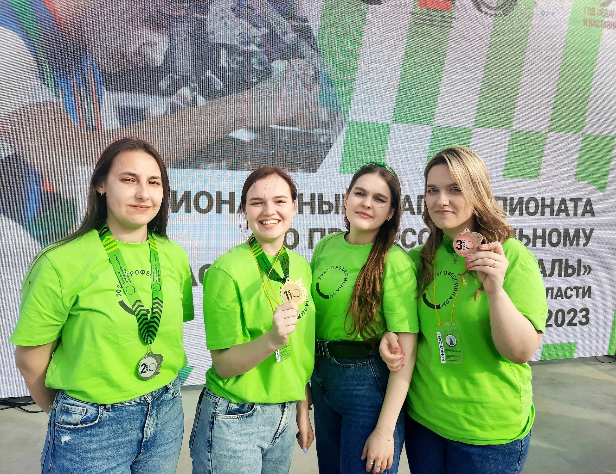
ГАПОУ «Волгоградский социально-педагогический колледж»
- Методический марафон «Цифровые инструменты педагога». Продолжение сессии 2. Социальные сети и мессенджеры в образовательном процессе. Цифровое портфолио педагога и студента
- Круглый стол «Проблемы и перспективы развития практического обучения в условиях "Профессионалитета"»
ГБПОУ «Михайловский профессионально-педагогический колледж имени В.В. Арнаутова»
- X Региональный фестиваль педагогических идей «Обучение и воспитание: традиции, инновации, результативность» (ГБПОУ «МППК»)

_____________________________________________________________________________

Мероприятия с участием амбассадоров:
- Профессиональное тестирование «#ПРОФСТАРТ» (ГАПОУ «Волгоградский социально-педагогический колледж», ГБПОУ «Дубовский педагогический колледж», ГБПОУ «Жирновский педагогический колледж», ГБПОУ «Михайловский профессионально-педагогический колледж имени В.В. Арнаутова», ГБПОУ «Камышинский индустриально-педагогический колледж имени Героя Советского Союза А.П. Маресьева», ГБПОУ ВО «Волжский институт экономики, педагогики и права»)
- Видеопрезентации: «Есть такая профессия – воспитатель», «Учитель, мастер, педагог», «Программист – профессия будущего» (ГАПОУ «Волгоградский социально-педагогический колледж», ГБПОУ «Дубовский педагогический колледж», ГБПОУ «Жирновский педагогический колледж», ГБПОУ «Михайловский профессионально-педагогический колледж имени В.В. Арнаутова», ГБПОУ «Камышинский индустриально-педагогический колледж имени Героя Советского Союза А.П. Маресьева», ГБПОУ ВО «Волжский институт экономики, педагогики и права»)

